**Ministerul Educației și Cercetării al Republicii Moldova**

**IP Colegiul “Iulia Hasdeu” din Cahul**

**Specialitatea Administrarea Aplicațiilor Web**



Raport

**Examen. Bilet nr. 2**

**Disciplina: “Administrarea Web-Serverelor”**

|  |  |  |
| --- | --- | --- |
| **A efectuat:** | elevă grupa AAW 2042 | Apareci Aurica |
| **A verificat:** | profesor discipline TIC | Turceac Natalia |

**Cahul 2024**

**Sarcină de realizat:** Modificați fișierul implicit de pornire în index.html (în consola de management), apoi redenumiți fișierul dvs. în index.html, după care reîncărcați site-ul. Documentați răspunsul.

1. 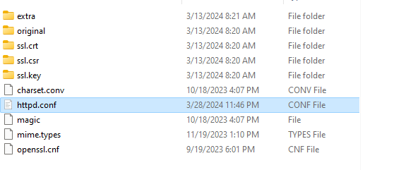Deschidem fișierul de configurare **httpd.conf** și îl modificăm

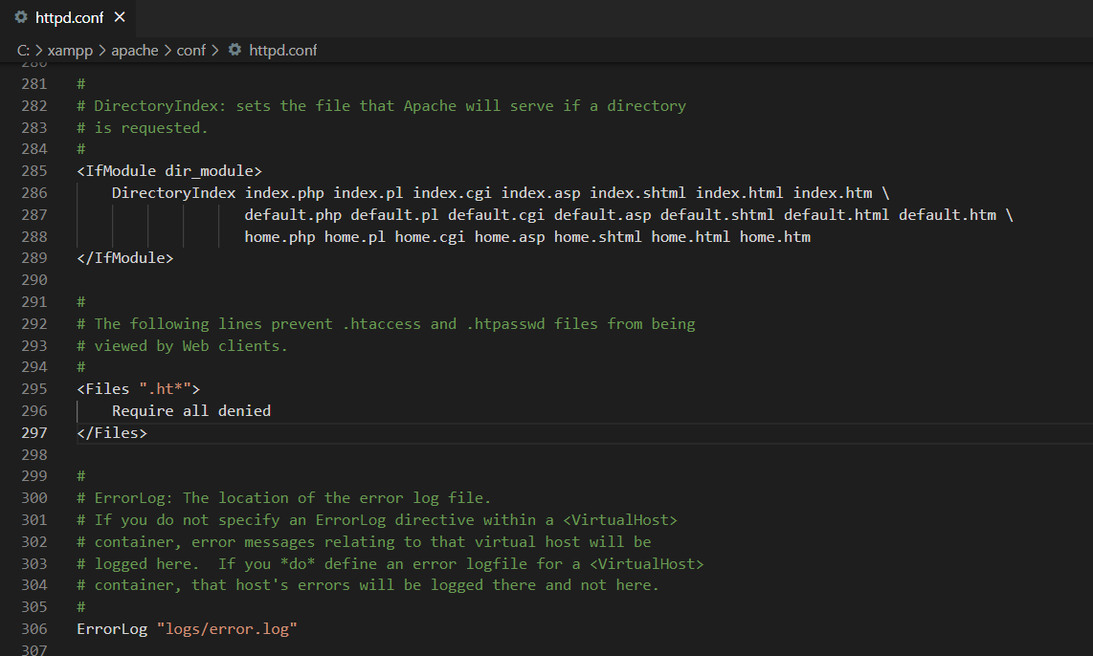

1. Creăm un fișier nou **index.html**

1. A screenshot of a computer

   Description automatically generatedPornim serverul
2. A screenshot of a computer

   Description automatically generatedDeschidem pagina nou creată **“/localhost/xampp”**

